

**Артикуляционный уклад звуков Р, РЬ:**

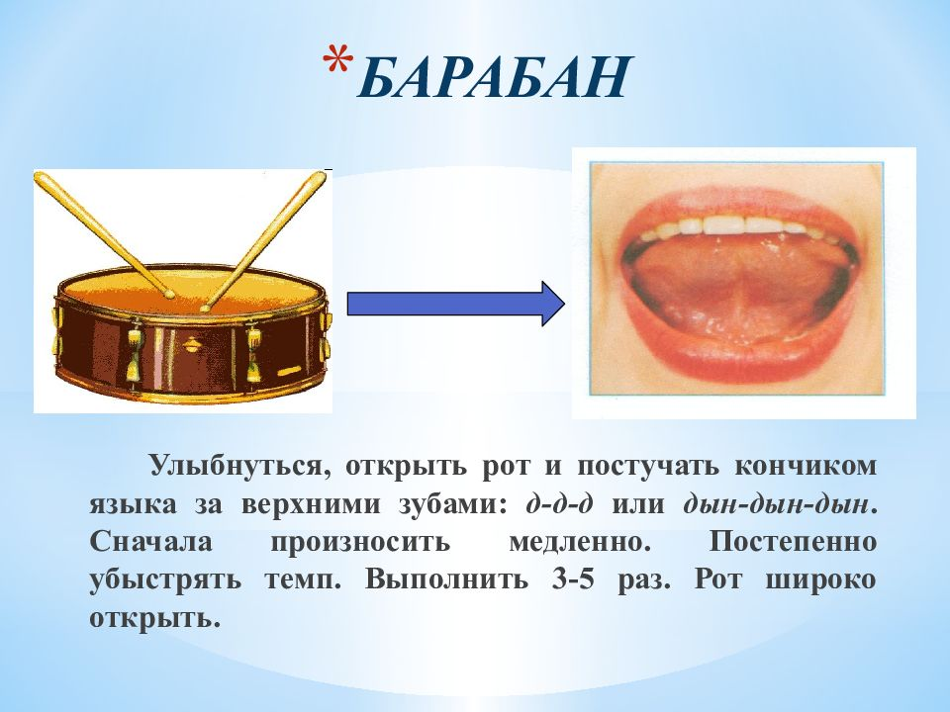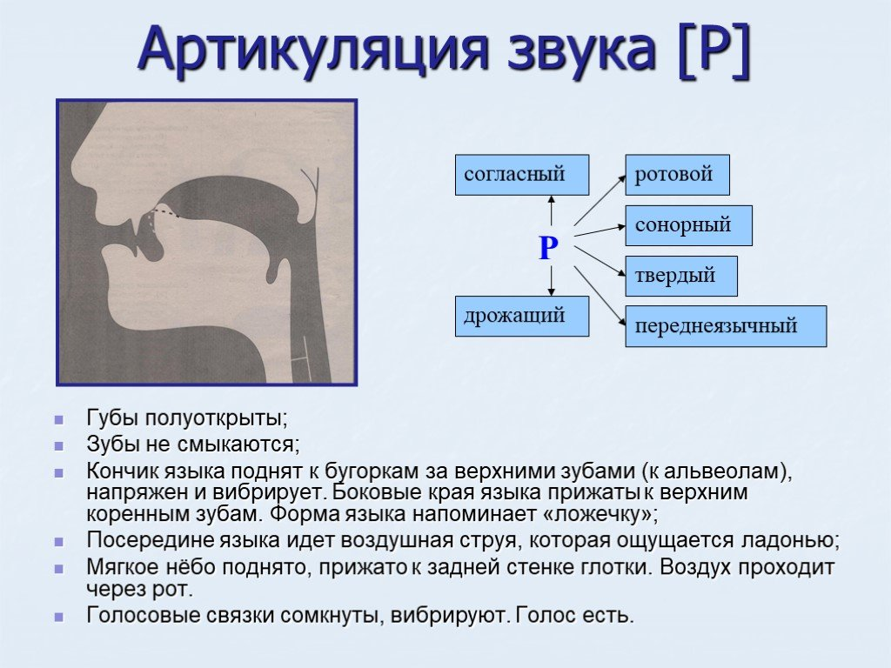

**Звук Р:**

* положение губ зависит от последующего гласного (здесь и далее дается описание естественной артикуляции, при постановке звука артикуляция более утрированная);
* нижняя челюсть, корень и средняя часть спинки языка напряжены;
* кончик языка широкий, истончённый, поднят и вибрирует у альвеол, то прилегая к ним, то отходя от них (частота колебаний от трёх и более, в зависимости от звукосочетания в слове);
* язык принимает форму «ложечки»: средняя часть спинки языка опущена, задняя часть приподнята, боковые края приподняты, упираются в верхние коренные зубы;
* мягкое нёбо поднято (Р — ротовой звук);
* голосовые складки сомкнуты (Р — звонкий звук).

**Звук РЬ:**

* артикуляция звука Рь очень схожа с артикуляцией звука Р;
* отличается лишь тем, что средняя часть спинки языка приподнята, а кончик языка чуть прогибается и продвинут вперёд.

***Выполняя артикуляционную гимнастику регулярно и правильно вы поможете своему малышу быстрее справиться с дефектами произношения шипящих звуков.***

**Техника выполнения артикуляционной гимнастики**

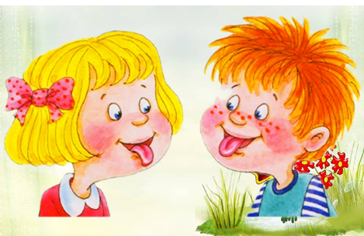

* подготовительным этапом в коррекции неправильного звукопроизношения будет артикуляционная гимнастика;
* начинать проводить артикуляционную гимнастику необходимо обязательно перед зеркалом и ежедневно;
* лучше выполнять упражнения **3-4 раза в день по 3-5 минут**;
* не следует предлагать детям более 2-3 упражнений за раз;
* каждое упражнение выполняется 5-7 раз, статические упражнения (упражнения на удержание артикуляционной позы) выполняется по 5-10 секунд.

**Важно добиваться правильного выполнения!!!**

**Артикуляционная гимнастика**

**для звуков «Р», «РЬ»**

**«Улыбка»**

* Губы растянуть в улыбку так, чтобы оголялись верхние и нижние передние зубы.
* Зубы сомкнуты
* Под счет или стихотворную форму удерживаем губы в таком положении

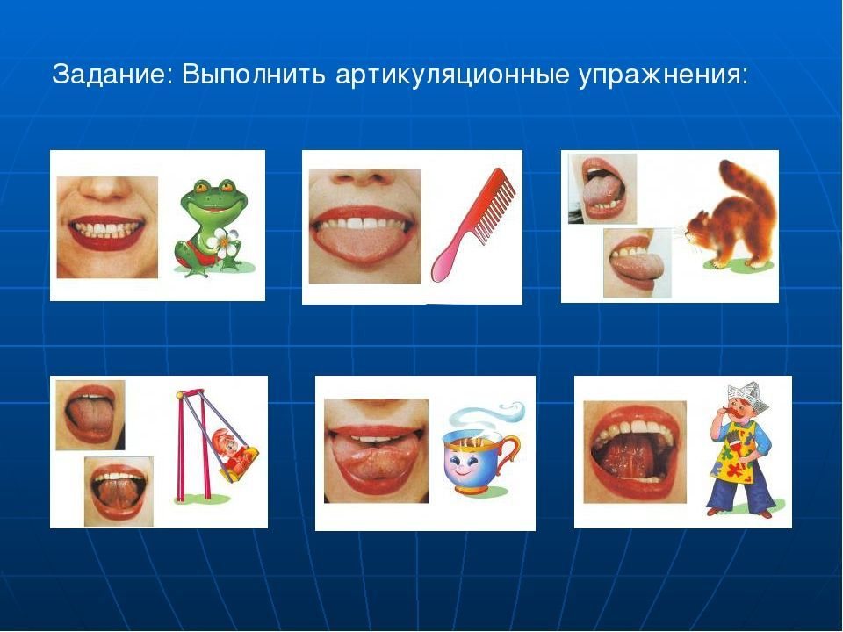

**«Иголочка – лопаточка»**

* Рот широко открыть;
* Язык потянуть вперед, напрягая сузить так, чтобы он принял форму «Иголочки».
* Затем язык расслабить и растянуть его так, чтобы боковые края языка касались уголков рта. Язык при этом принимает форму «Лопаточки»
* Далее чередуем эти положения «Иголочка-лопаточка» под счет или стишок.

**«Иголочка» «Лопаточка»**

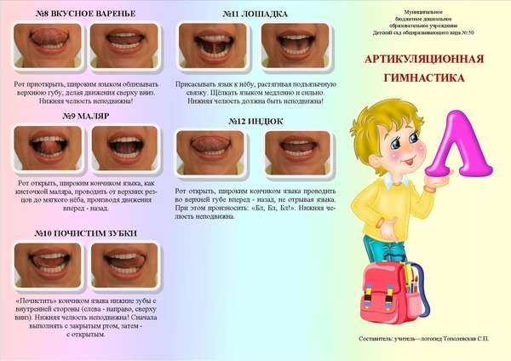 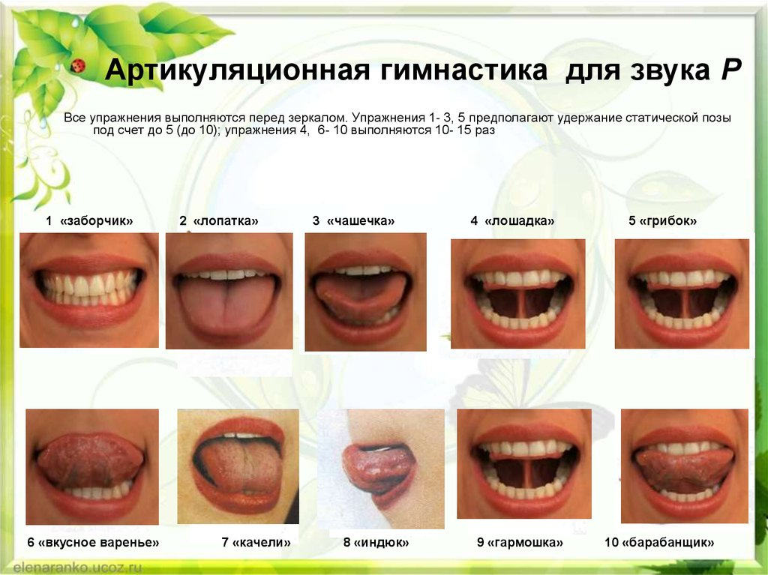

**«Качели»**

* Рот широко открыть;
* Широкий распластанный язык положить на нижнюю губу
* Затем, имитирую раскачивание на качели, широкий язык поднять вверх на верхнюю губу так, чтобы нижние передние зубы при этом оставались видны.
* Языком тянуться то на верхнюю губу, то опускаться на нижнюю губу под счет или стишок.

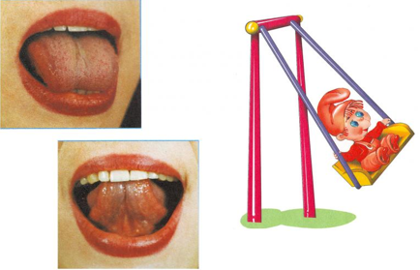

***«*Чистим зубы»**

* улыбнуться, открыть рот;
* кончиком языка с внутренней стороны «почистить»  верхние  зубы по направлению сверху вниз;
* затем опустить кончик языка за нижние зубы. Кончиком языка с внутренней стороны нижних зубов «почистить» их в направление снизу вверх;
* нижняя челюсть при этом не двигается.

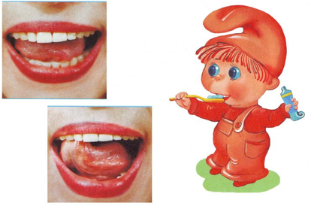

**«Лошадка»**

* Рот открыть и оголить верхние и нижние зубы;
* Широкий распластанный язык присосать к небу, растягивая подъязычную связку;
* Щелкать языком медленно и сильно;
* Нижняя челюсть должна быть неподвижной!

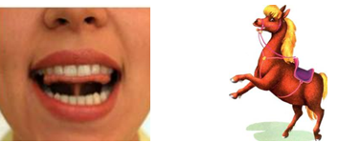

**«Дятел»**

* Улыбнуться и открыть рот;
* Кончик языка поднять за верхни­е зубы;
* Боковые края языка плотно прижаты к верхним коренным зубам;
* Сделать вдох, а на резком выдохе стучать языком по внутренние поверхности верхних резцов и произносить «Д-Д-Д…», усиливая звучание на последнем «Д».

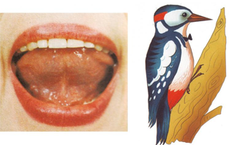

**«Гармошка»**

* Улыбнуться, оголив верхние и нижние зубы;
* Широкий распластанный язык присосать к небу;
* Не отрывая язык от неба, растягивая подъязычную связку, открывать и закрывать рот.
* Зубы не смыкать, Губами не закрывать зубы.

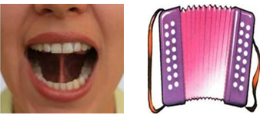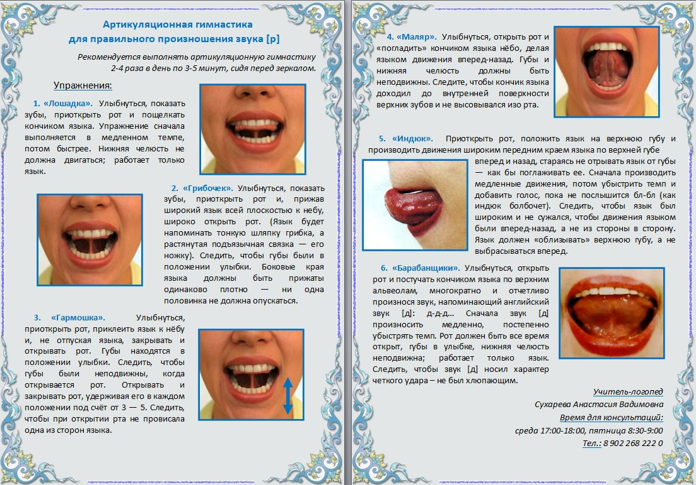

«Грибок»

* Улыбнуться, рот приоткрыть;
* Широкий язык присосать к нёбу, так, чтобы было видно натяжение подъязычной связки;
* Медленно открывать рот, растягивая подъязычную связку;

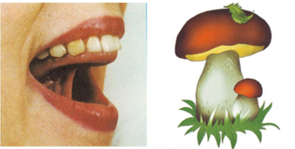

**«Автомат»**

* Рот широко открыть и слегка растянуть в улыбке;
* Язык в форме «Чашечки» поднять вверх. Боковые края языка прижать к верхним коренным зубам. А передний край языка поднять за верхние передние зубы;
* Сделать вдох и на резком выдохе быстро произносить «Т-Т-Т», имитируя стрельбу из автомата.
* Язык должен «прыгать на бугорках» за верхними передними зубами, тогда появляется рокот «Т-Т-Тр-трр-трр»

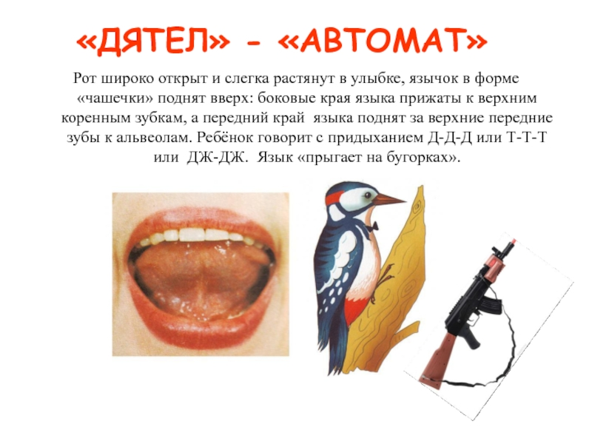 

**«Заведи мотор»**

* Улыбнуться и широко открыть рот;
* Поднять язык вверх и с силой ударять кончиком языка по бугоркам за верзними зубами;
* Во время ударов языком, на резком сильном выдохе произносить «дын-дын-дын» сначала медленно, потом постепенно ускоряясь, до звучания: «дрын-дын-дын», «дрын-дрын-дррр»

